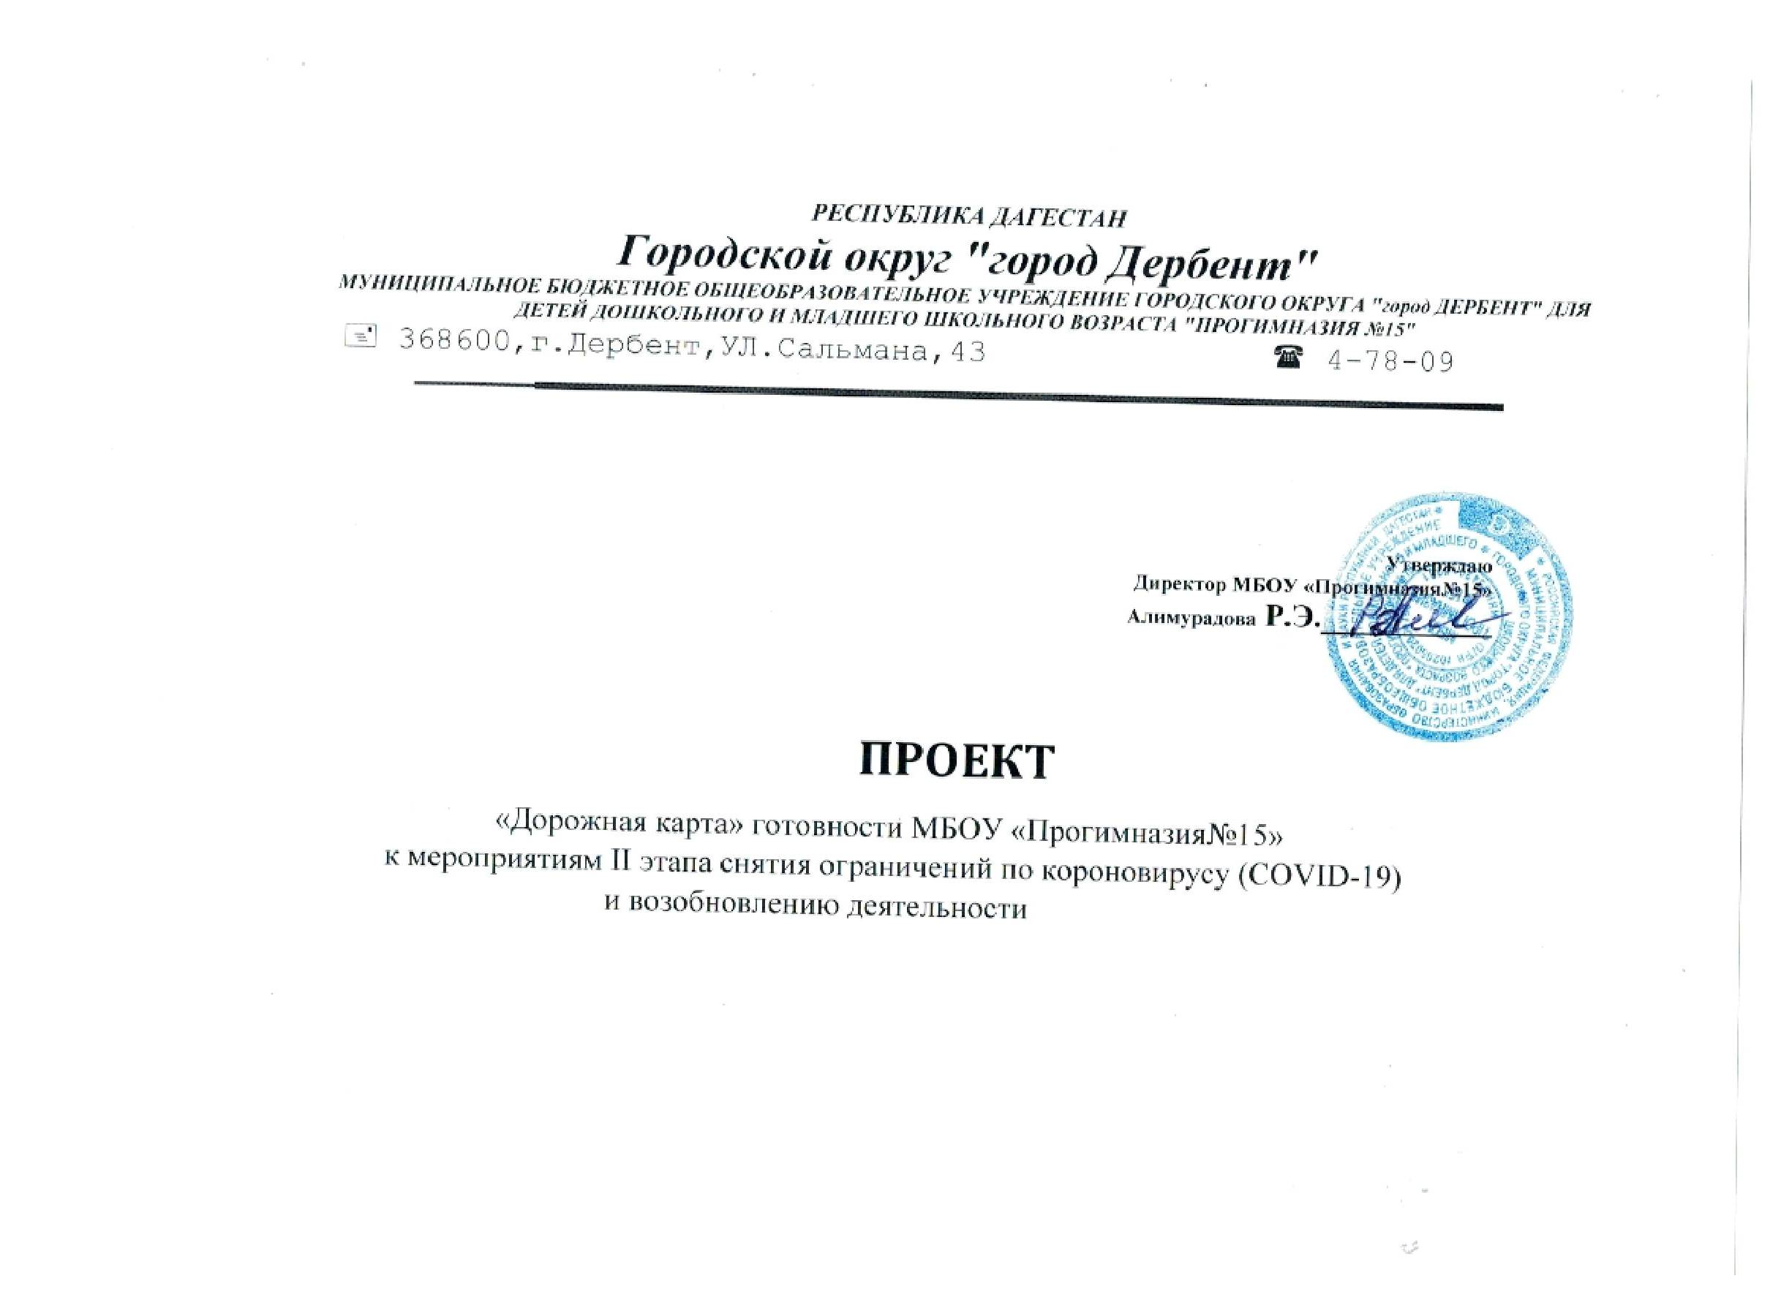

РЕСПУБЛИКА ДАГЕСТАН

Городской округ "город Дербент"

МУНИЦИПАЛЬНОЕ БЮДЖЕТНОЕ ОБЩЕОБРАЗОВАТЕЛЬНОЕ УЧРЕЖДЕНИЕ ГОРОДСКОГО ОКРУГА "город ДЕРБЕНТ" ДЛЯ ДЕТЕЙ ДОШКОЛЬНОГО И МЛАДШЕГО ШКОЛЬНОГО ВОЗРАСТА "ПРОГИМНАЗИЯ №15"
 368600,г.Дербент,УЛ.Сальмана,43  4-78-09

Утверждаю
Директор МБОУ «Прогимназия№15»
Алимурадова Р.Э.___________

ПРОЕКТ
«Дорожная карта» готовности МБОУ «Прогимназия№15»
к мероприятиям II этапа снятия ограничений по короновирусу (COVID-19)
и возобновлению деятельности

 | Наименование мероприятия | Срок исполнения | Ответственный исполнитель | Примечание
 | 1. Организационные мероприятия
1.1 | ИЗДАНИЕ ПРИКАЗОВ:  - о возобновлении работы МБОУ «Прогимназия№15»;  - об усилении пропускного режима в ДОО;  --усилении санитарно-эпидемиологического режима. | До открытия ДОО | Директор
1.2 | Исключение приема на работу лиц старше 65 лет. | До открытия ДОО | Директор | В условиях сохранения рисков распространения COVID-19
1.3 | Осуществление допуска к работе персонала по результатам иммунно-ферментного анализа  на наличие антител к COVID-19, проведенного не позднее, чем за 72 часа до начала работы | До открытия ДОО | Директор | Списки и графики обследования персонала рекомендуется составлять совместно с Роспотребнадзором по РД.
1.4 | Организация приема детей в ДОО только при наличии справки с названием диагноза, |  |  | пункт 11.3 СанПиН 2.4.1.3049-13 ”Санитарно-эпидемиологические
1
 | длительности заболевания, сведений об отсутствии контакта с инфекционными больными, об эпидокружении. |  |  | требования устройству, содержанию и организации режима работы дошкольных образовательных организаций” утвержденных постановлением Главного государственного санитарного врача Российской Федерации от 15 мая 2013 г. ЛЬ 26
1.5 | Обеспечение наполняемости возрастных групп не более 50⁰/0 от проектной мощности по возможности . | За неделю до открытия ДОО | Директор | Необходимо провести разъяснительную работу с родителями.
1.6 | Обеспечение установки дозаторов с антисептическим средством для обработки рук при входе в здание ДОО, в санузлах (в других помещениях ДОО по усмотрению руководителя) | До открытия ДОО | Директор | Рядом с антисептиком необходимо разместить плакат или инструкцию, как им обрабатывать руки.  Из-за спиртосодержащих препаратов злоупотреблять санитайзерами не стоит. Они сушат кожу рук, особенно детских. А также вместе с патогенной флорой, убивают и полезные бактерии.
1.7 | Проведение генеральной уборки всех помещений ДОО с применением дезинфицирующих средств по вирусному режиму (п. 1). | За три дня до открытия ДОО | Медицинские работники Обслуживающий персонал | Письмо Роспотребнадзора  от 08.05.2020 N2 02/8900-2020-24).
1.8 | ПРОВЕДЕНИЕ ИНСТРУКТАЖЕЙ:  с обслуживающим персоналом: младший воспитатель, дворник, уборщица помещений, персоналом пищеблока;  — с педагогическим персоналом ДОО. | В первый день работы ДОО | Медицинский работник | Тема инструктажа: «О режиме работы ДОО в условиях нестабильной эпидемиологической обстановки»
1.9 | МЕРОПРИЯТИЯ, ПРОВОДИМЫЕ В  ОТНОШЕНИИ ТРАНСПОРТНЫХ СРЕДСТВ Для обеспечения заезда на территорию ДОО служебного специализированного, | Ежедневно | Директор
2

коммунального, и др.) автотранспорта предусмотреть на входе обязательные дезинфекционные мероприятия или оборудовать для автотранспорта поставщика пищевых продуктов специальную площадку перед въездом в ДОО для передачи товаров, в т.ч. продуктов питания.
В случае приема продуктов на площадке при въезде в ДОО после визуального осмотра (бракераж поступающей продукции) доставка в места их хранения осуществляется работниками ДОО (при этом возможно использование мобильных перегрузочных тачки, переноски и т.п. .
 | Документы, подтверждающие безопасность и качество продуктов питания, накладные, декларации и т.п., предоставляются поставщиком в ДОО в упакованном в водонепроницаемую обложку виде (файлы, папки и т.п.). При передаче документов упаковка обрабатывается получателем продуктов с применением дезинфицирующих средств. | Ежедневно |  | Директор |  | Каждый документ должен находиться в отдельной упаковке
 | Прием-передача любых документов, в том числе на продукты, а также поступление продуктов, прием и возврат тары осуществляется с использованием каждой стороной средств индивидуальной защиты (маски и перчатки). | Ежедневно |  | Директор |  | Водитель и (или) экспедитор поставщика кроме маски и перчаток должен быть обеспечен дезинфицирующими салфетками, кожными антисептиками для обработки рук, дезинфицирующими средствам
1.10 | Обеспечить уборку помещений с применением дезинфицирующих средств эффективных в отношении вирусов (текущая дезинфекция) силами технического персонала организации в специальной одежде | Ежедневно |  | Медицинские работники |  | Обеспечивается в отсутствие детей сквозное проветривание помещений.
 | и средствах индивидуальной защиты (маски и перчатки .
1.11 | Обеспечить дезинфекцию воздушной среды с использованием приборов обеззараживания воз а |  | Ежедневно |  | Медицинские  работники | Использовать строго по инструкции от производителя.
1.12 | Обеспечить работу персонала пищеблоков ДОО с использованием средств индивидуальной защиты (маски и перчатки). |  | Ежедневно |  | Медицинские  работники  Работники пищеблока
1.13 | Усилить контроль за организацией питьевого режима, обратив особое внимание на проведение обработки кулеров и дозаторов. |  | Ежедневно |  | Медицинские работники  Воспитатели
 | Усилить педагогическую работу по гигиеническому воспитанию детей и родителей (законных представителей).  Обеспечить контроль за соблюдение правил личной гигиены детьми и сотрудниками. |  | Ежедневно |  | Медицинские  работники  Воспитатели групп
1.15 | Мониторинг состояния здоровья воспитанников и сотрудников ДОО |  | Еженедельно |  | Медицинские работники  Воспитатели п
1.16 | МЕРОПРИЯТИЯ ПО ВЗАИМОДЕЙСТВИЮ С ПОСЕТИТЕЛЯМИ |  | Постоянно |  | Директор
 | Обеспечить информирование об особом режиме посещения, способах получения информации по интересующим вопросам без посещения посредством размещения интернет-сайте ДОО и на информационнопосветительских стендах.
 | Обеспечить время нахождения посетителя в помещениях для приема не более 15 ми |  |  |  | Директор
 | В помещениях для посетителей не реже 1 раза в час проводить влажную уборку дезинфицищими средствами в местах |  |  |  | Заместитель руководителя по АХР

ожидания, информирования, приема и обслуживания, включая обработку столов,
стульев, стендов, а также пишущих принадлежностей.
2. Медицинское обслуживание
2.1 | Проведение «утреннего фильтра» с обязательной термометрией с использованием бесконтактных термометров. среди детей и сотрудников с целью своевременного выявления и изоляции детей и взрослых с признаками респираторных заболеваний и повышенной температурой (п. б). | Ежедневно | Медицинские работники | Письмо Роспотребнадзора от 08.05.2020 N2 02/8900-2020-24). В случае выявления детей с признаками респираторных заболеваний и повышенной температурой обеспечивается их незамедлительная изоляция до приезда законных представителей (родителей, опекунов) или приезда бригады  «скорой помощи».
2.2 | Использование в работе рекомендаций Ирины Рапопорт (главный научный сотрудник НИИ гигиены и охраны здоровья детей и подростков ФГАУ «Национальный медицинский исследовательский центр здоровья детей» Минздрава России, д. м. н., профессор)  «Утренний фильтр в период эпидемии. Утренний фильтр: как проводить, когда дети вернутся с самоизоляции». | Ежедневно | Медицинские работники
2.3 | В целях максимального разобщения детей в период проведения утреннего фильтра необходимо исключить их скопление (целесообразно обеспечить бесконтактными термометрами каждую возрастную группу). Дистанционное измерение температуры тела детей и персонала проводится не менее 2 раз в день о-вече | Ежедневно | Медицинские работники  Воспитатели групп | Необходимо определить для медицинского работника помощника проведения термометрии. Если в здании несколько входов, задействовать их. Также можно составить расписание, в какое время какая группа приходят в 00..
2.4 | Обеспечить всех работников, участвующих в приеме детей, средствами индивидуальной  защиты маски и перчатки . | Ежедневно | Медицинские  работники

 |  |  | Воспитатели
2.5 | Обеспечить обязательное нахождение не менее 2-х медицинских работников (врача и медицинской сестры) в группах краткосрочного пребывания детей | Ежедневно | Медицинские работники
2.6 | Организовывать питание детей согласно режиму дня и графика питания. После каждого приема пищи — обрабатывать столы дезсредствами (п. 10). | Ежедневно | Медицинские работники Обслуживающий персонал |  | Письмо Роспотребнадзора от 08.05.2020 N2 02/8900-2020-24).
2.7 | Проводить после каждого приема пищи дезинфекцию путем погружения в дезинфицирующий раствор столовой и чайной посуды, столовых приборов с последующим мытьем и высушиванием посуды на полках, решетках, стеллажах в вертикальном положении или на «ребре» либо мытьем в посудомоечной машине с соблюдением температурного режима.  п. 11, 12 . | Ежедневно | Медицинские работники Обслуживающий персонал |  | Письмо Роспотребнадзора от 08.05.2020 N2 02/8900-2020-24).
2.8 | Проведение дезинфицирования рабочих поверхностей, полов, дверных ручек и мебели во время динамических пауз в групповых помещениях (п. 11).  Обеспечить проветривание и обеззараживание бактерицидными установками после уборки помещения (п. 13, 12). | Ежедневно | Медицинские  Работники  Обслуживающий персонал |  | Письмо Роспотребнадзора от 08.05.2020 02/8900-2020-24). Проветривание проводится не менее  10 минут через каждые 1,5 часа. В помещениях групповых и спальнях обеспечивается естественное сквозное или угловое проветривание. Сквозное проветривание в присутствии детей не проводится. Проветривание через сан злы не допускается.
2.9 | Медицинским работникам:  • усилить контроль за:  — здоровьем детей и сотрудников;  — за состоянием территории ДОО;  — за здоровьем воспитанников; | Ежедневно | Медицинские  работники

за организацией и проведением физкультурного занятия на открытом воздухе; • осматривать и опрашивать детей на наличие заболеваний, измерять температуру — два раза в день;
- следить за графиком проветривания помещений, качеством проведения влажной уборки и дезинфекции;
- обеспечить соблюдение санитарного режима;
- обеззараживать воздух в помещениях детского сада устройствами, разрешенными к использованию в присутствии людей (автономные или встроенные в систему вентиляции ультрафиолетовые, бактерицидные облучатели закрытого типа — рециркуляторы, установки обеззараживания воздуха на основе использования постоянных электрических полей.
3.0рганизационно-педагогические мероприятия
3.1 | Реализовывать основную образовательную программу дошкольного образования в ДОО | Постоянно | Заместитель руководителя
3.2 | Организовывать с учетом погодных условий максимальное проведение мероприятий с участием детей на открытом воздухе | Ежедневно | Заместитель руководителя Медицинские  работники Воспитатели | Массовые мероприятия, в том числе родительские собрания, исключить.
3.3 | при посещении ДОО необходимо предусмотреть ограничения по проведению образовательной деятельности в помещениях образовательной организации, где могут находиться разные дошкольные группы детей залы для занятий изической к ль ой, | Ежедневно | Медицинские работники | Контакты детей дошкольной группы с детьми из других групп должны быть исключены, дети из разных дошкольных групп не должны пользоваться общими

 | музыкальные залы и т.п.), а также прогулок на свежем воздухе |  |  |  | помещениями, за исключением медицинского кабинета.
3.4 | Скорректировать игры детей на прогулках | Ежедневно |  | Ст.воспитатель | Обязать воспитателей следить, чтобы дети гуляли на групповой площадке, которая отведена строго для них, и не контактировали с детьми из д х п.
3.5 | Максимально проводить занятия для детей на свежем воздухе. (п. 10).  Не проводить совместные праздники и концерты, а общесадовские мероприятия оганизовывать в новом формате. | Ежедневно |  | Ст.воспитатель | Письмо Роспотребнадзора от 08.05.2020 N2 02/8900-2020-24).
3.6 | Отдалять детей друг от друга во время индивидуальной деятельности и сна (по возможности) | Ежедневно |  | Заместитель руководителя Воспитатели групп | Во время занятий лепкой, рисованием, конструированием и другими видами индивидуальной деятельности детей можно рассадить друг от друга. Также можно расставить кровати, чтобы во время дневного сна дети были удалены (в шахматном порядке
4.Информационная |  |  | работа
4.1 | Проведение санитарно-просветительской работы с родителями:  — индивидуальные беседы; — печатная информация в уголках здоровья, информационных стендах;  — размещение информации на сайте детского сада; размещение информации на имеющейся страничке в социальной сети Инстарам. | Систематически |  | Директор, Воспитатели групп
4.2 | Организовать ежедневный мониторинг по ситуации, связанной с коронавирусом в рамках информационного поля ДОО, организовать ежедневный сбор информации о случаях заболеваний новым коронавирусом. | Ежедневно |  | Директор
сотрудников ДОО и принимаемых мерах по недопущению распространению инфекции

